

# МІНІСТЕРСТВО ОСВІТИ І НАУКИ УКРАЇНИ ННК «ІПСА» НТУУ «КПІ ІМ. ІГОРЯ СІКОРСЬКОГО»

**КАФЕДРА ММСА**

**Лабораторна робота № 5**

**З дисципліни: Комп’ютерні мережі**

***Протоколи IP***

# Виконав: Студент ІII курсу Групи КА-77 Морозов Р.Д.

**Перевірив: Кухарєв С. О.**

**Київ 2020**

**Мета роботи:** аналіз деталей роботи протоколу IP.

# Хід виконання роботи

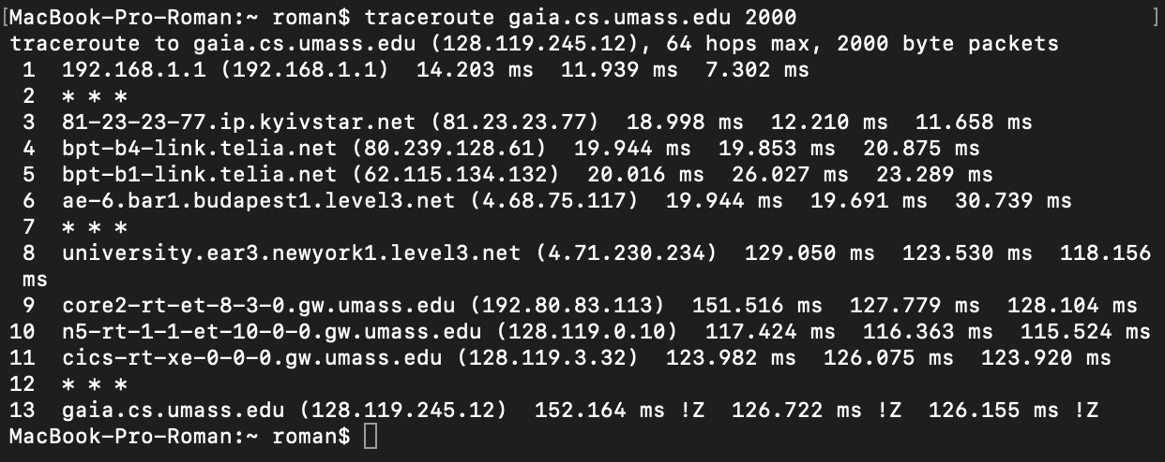

**Контрольні запитання:**

1. Визначте IP адреси вашої та цільової робочих станцій. IP адреси:

Моя: 192.168.1.3

Цільова: 128.119.245.12.

1. Яке значення в полі номера протоколу вищого рівня в заголовку IP першого пакету із запитом ICMP?

Protocol: ICMP (1)

1. Скільки байт займає заголовок IP першого пакету із запитом ICMP? Скільки байт займає корисна інформація (payload) пакету? Поясніть як ви встановили кількість байт корисної інформації.

Head Length: 20 bytes Total Length: 548

Payload = 548 – 20 = 528

1. Дослідіть пакет із пунктів 2/3. Чи фрагментований цей пакет? Поясніть як ви встановили фрагментацію пакету. Як можна встановити номер фрагменту, що передається у пакеті?

Пакет фрагментований. 2 IPv4 Fragments (2008 bytes): #1(1480), #2(528). За допомогою Flags, який передається.

1. Знайдіть наступний фрагмент датаграми IP. Яка інформація дозволяє встановити наявність наступних фрагментів, що мають слідувати за другим фрагментом?

Flags

1. Як поля протоколу IP відрізняють перший фрагмент від другого? Identification, Header checksum
2. Розгляньте послідовність пакетів IP із запитами ICMP вашої робочої станції. Які поля заголовку IP завжди змінюються?

Identification, Header checksum

1. Розгляньте послідовність пакетів IP із запитами ICMP вашої робочої станції. Які поля заголовку IP мають зберігати свої значення? Які поля мають змінюватися? Чому?

Identification – щоб розрізняти фрагменти і уникати проблем подвоєння, загублення

Header checksum

1. Розгляньте послідовність пакетів IP із запитами ICMP вашої робочої станції. Опишіть закономірність зміни значень поля Identification рівня IP.

Інкрементується на 1

1. Розгляньте послідовність пакетів IP із повідомленнями TTL-exceeded від найближчого маршрутизатора. Які значення встановлені у полях Identification та TTL?

Time to live: 64, Identification: 0x677e (26494)

1. Розгляньте послідовність пакетів IP із повідомленнями TTL-exceeded від найближчого маршрутизатора. Які значення встановлені у полях Identification та TTL? Чи змінюються ці значення для різних пакетів у послідовності? Чому? Time to live: не змінюється

Identification: змінюється, щоб розрізняти фрагменти

# Висновок

В ході виконання даної лабораторної роботи, були покращено навички використання програми Wireshark для захоплення пакетів. Було проаналізовано протоколи IP та було проведено аналіз деталей роботи даних протоколів.